Pressemitteilung ifm-pm 796/1124 Fachgebiet: Prozesssensoren

Schnell im Bilde: Elektronisches Manometer mit LED-Anzeige
Hannover, 31. März 2025 Die neue Generation der elektronischen Manometer vom Typ PG sind mit IO-Link und einer modernen Anzeigeeinheit ausgestattet. Leuchtende LED-Markierungen bieten einen schnellen Überblick über den aktuellen Messwert. Neben den verschiedenen Einstellmöglichkeiten der Anzeige-Einheit bietet IO-Link weitere Vorteile wie etwa die einfache Inbetriebnahme, schnellen Sensortausch oder Fernzugriffsmöglichkeiten.
ifm hat die bewährte Generation seiner Drucksensoren mit analoger Anzeige vom Typ PG weiterentwickelt. Hauptaugenmerk lag dabei auf der Digitalisierung des Sensors und erweiterten Visualisierungs-Möglichkeiten. Die Anzeige-Einheit in neuem Design bietet jetzt durch einen Ring farbiger LEDs einen schnellen Überblick zu den vorher definierten Messbereichen und Grenzwerten. Statt händisch Markierungen auf das Anzeigegehäuse anzubringen, lassen sich nun die Mittel-, Minimal- und Maximalbereiche durch eine Vielzahl verschiedenfarbiger LEDs visualisieren. Die gewünschten Messbereiche können dank IO-Link schnell und einfach festgelegt und an den jeweiligen Anwendungsfall angepasst werden. Durch die Leuchtkraft der LEDs sieht der Anwender schon von weitem, ob der Zeiger sich im grünen Bereich oder bereits in der Nähe des Grenzwertbereiches befindet.
Durch die IO-Link Technologie werden Prozesswerte und Zusatzinformationen kontinuierlich übertragen. Da die Übertragung auf einem 24-V-Signal basiert, erfolgt sie rein digital und damit wandlungs- und verlustfrei. Der Messbereich der PG-Drucksensoren reicht von -1 bis 400 bar. Wie die Vorgänger-Modelle der PG-Produktfamilie ist der Sensor mit einer robusten Keramikmesszelle ausgestattet. Für maximale Sicherheit in kritischen Anwendungen verfügt die Messzelle über eine Diagnosefunktion, die den Zustand der Messzelle ausgibt.
Anwendung findet das elektronische Manometer sowohl in der Lebensmittelindustrie als auch in industriellen Umgebungen. Um den jeweils vorherrschenden Anforderungen gerecht zu werden, wurden zwei Gerätevarianten entwickelt, die sich in Ihren Zulassungen und technischen Eigenschaften unterscheiden. So ist die Gerätvariante für Lebensmittel-Anwendungen beispielsweise dauerhaft temperaturbeständig bis 150 °C und kompensiert dynamische Temperatursprünge, wie sie in Reinigungszyklen vorkommen können.
Die Sensoren werden mit verschiedenen Anschlussvarianten angeboten. Über einen Aseptoflex-Vario-Anschluss lassen sich zum Beispiel die Sensoren einfach und sicher in Behälter oder Rohrleitungen montieren. Erhältlich sind erste Geräte der neuen Generation PG im April 2025 zur Hannover-Messe. Zusätzliche Informationen finden sich auf der ifm-Website.
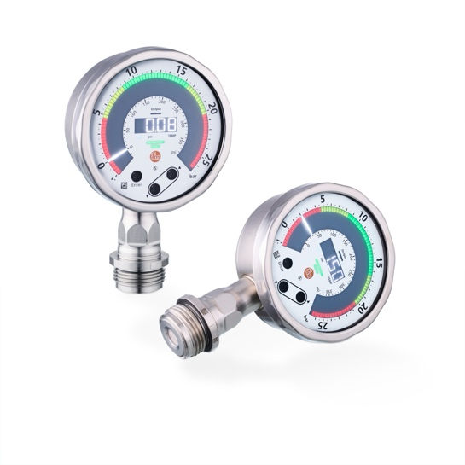 | ifm-pm 795 print.jpg  Die neue Generation der PG-Drucksensoren erscheint in einem modernen Design. Dank leuchtender LEDs ist die Anzeige deutlich besser lesbar. IO-Link trägt zur vereinfachten Parametrierung bei.

Über die ifm-Unternehmensgruppe

Messen, steuern, regeln und auswerten – wenn es um wegweisende Automatisierungs- und Digitalisierungstechnik geht, ist die ifm-Unternehmensgruppe der ideale Partner. Seit der Firmengründung im Jahr 1969 entwickelt, produziert und vertreibt ifm weltweit Sensoren, Steuerungen, Software und Systeme für die industrielle Automatisierung sowie für SAP-basierte Lösungen für Supply Chain Management und Shop Floor Integration. Als einer der Pioniere im Bereich Industrie 4.0 entwickelt und implementiert ifm ganzheitliche Lösungen für die Digitalisierung der gesamten Wertschöpfungskette „vom Sensor bis ins ERP“. Heute zählt die in zweiter Generation familiengeführte ifm-Unternehmensgruppe mit rund 8.750 Mitarbeitenden zu den weltweiten Branchenführern. Dabei vereint der Mittelstandskonzern die Internationalität und Innovationskraft einer wachsenden Unternehmensgruppe mit der Flexibilität und Kundennähe eines Mittelständlers.
Abdruck kostenlos – Beleg erbeten.

Redaktionsanfragen  Agentur Dr. Lantzsch  Jörg Lantzsch  Müllerstr. 5  65183 Wiesbaden  www.drlantzsch.de  Tel.: 0611-205 93 71  E-Mail: info@drlantzsch.de | Kontakt  ifm electronic gmbh  Simone Felderhoff  Friedrichstr. 1  45128 Essen  www.ifm.com  Tel.: 0201-24 22-0  Fax.: 0201-24 22-1200  E-Mail: presse@ifm.com

